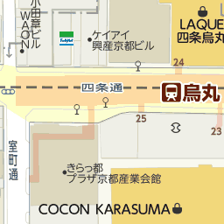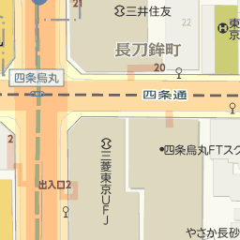
N
集合場所：
≪四条烏丸≫の交差点西（約30ｍ）、
四条通に面した≪四条烏丸≫バス停前、『きらっ都プラザ』前
市営地下鉄烏丸線「四条駅」下車２分
阪急京都線「烏丸駅」下車２分
集合日時：７月１４日 １７時

